我的简历

学校：
上海市第十五小学

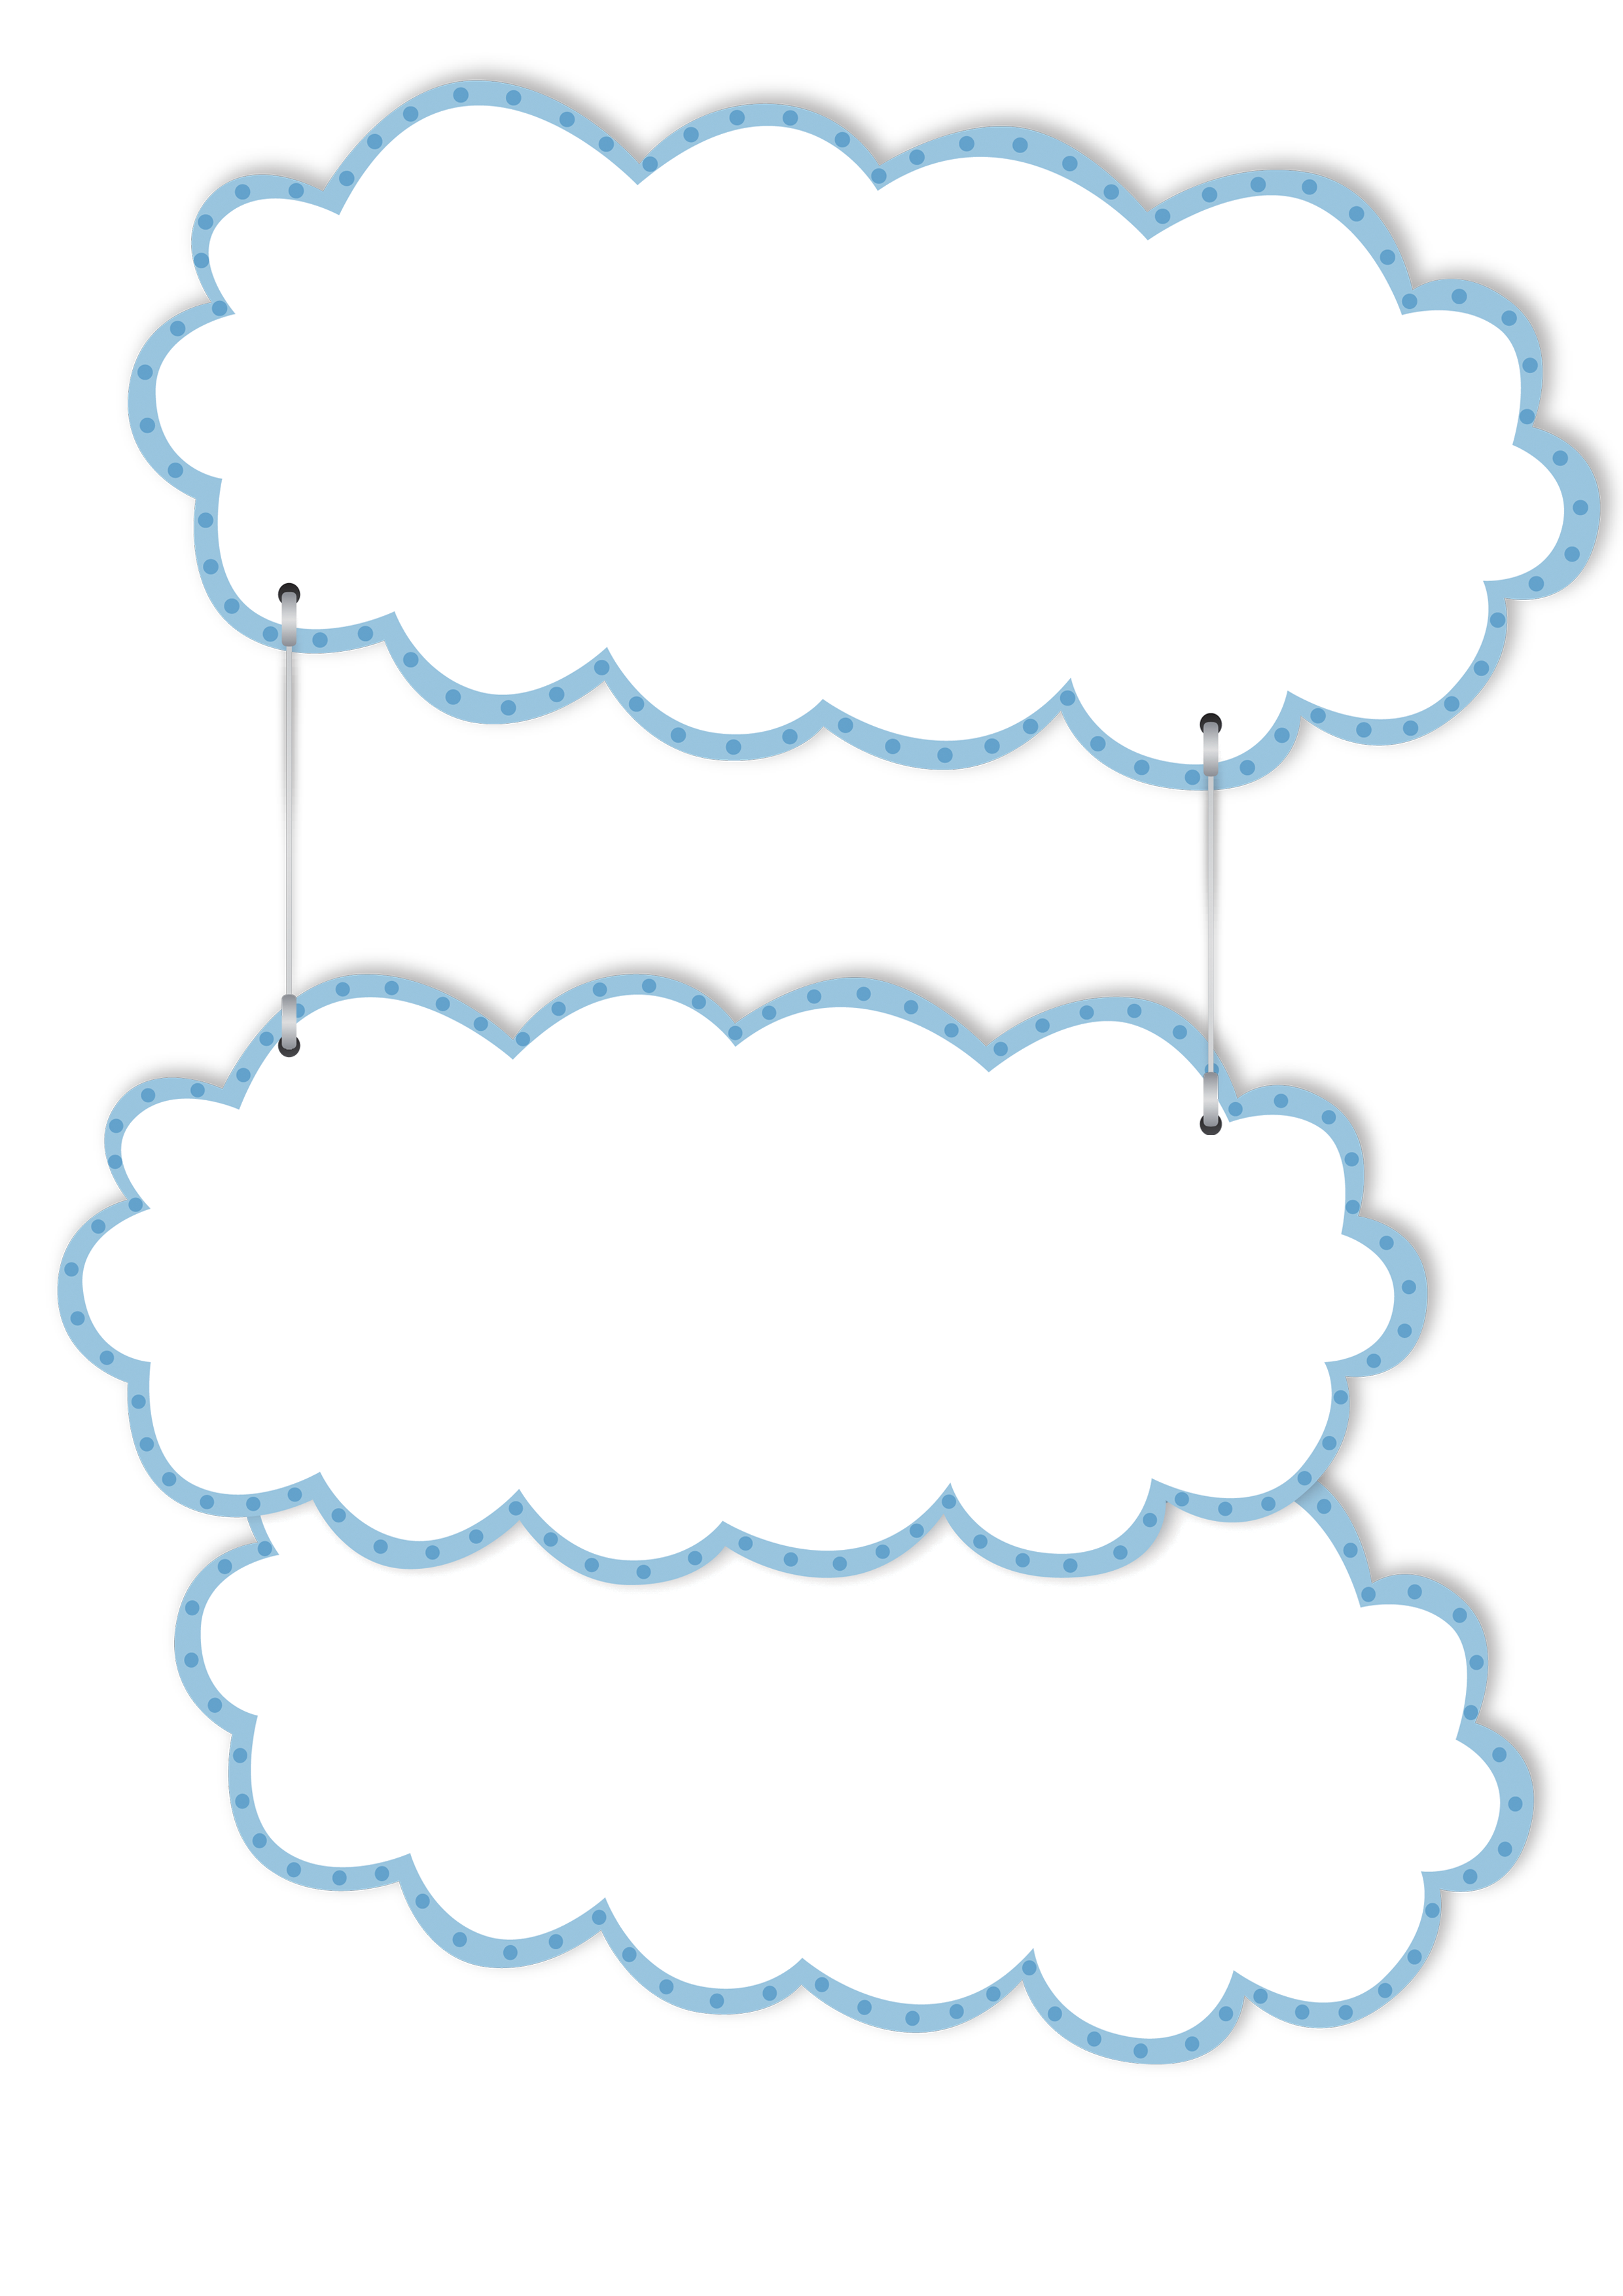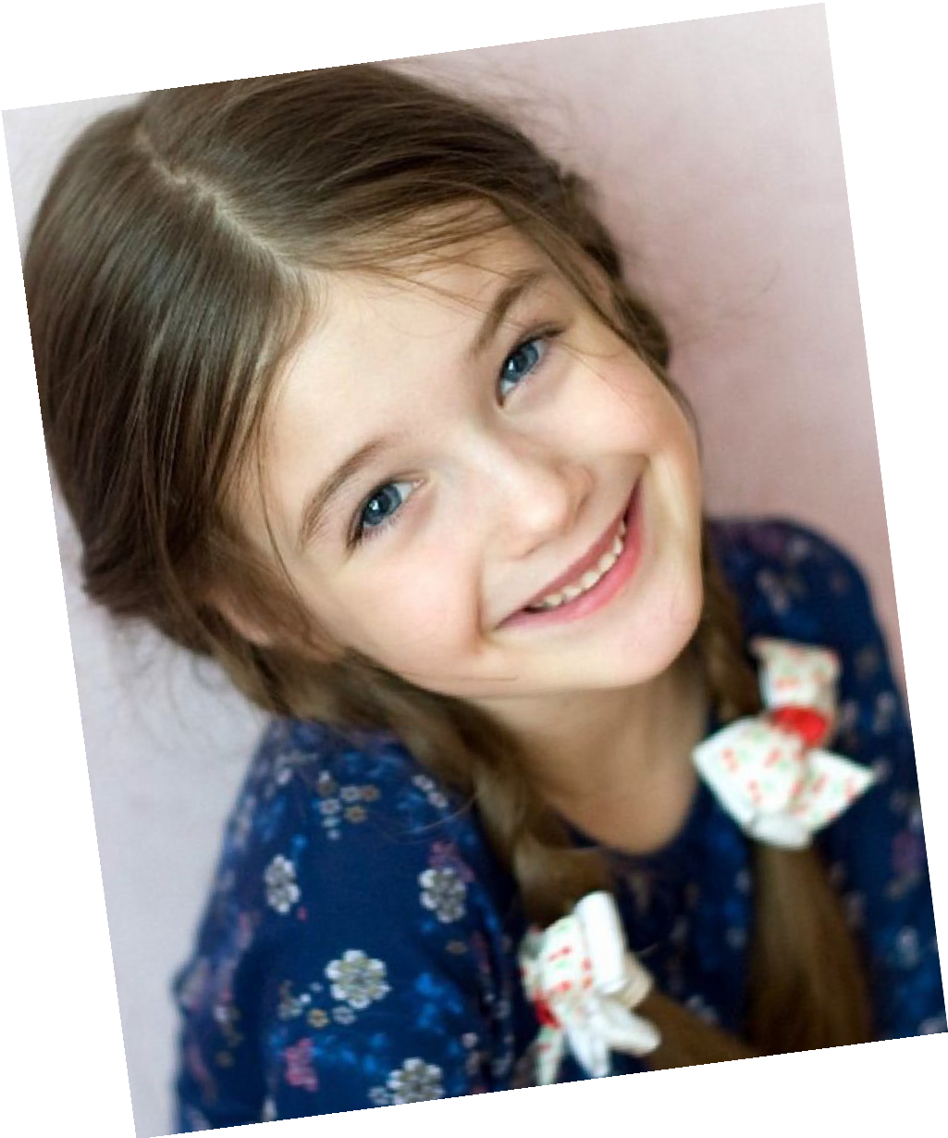姓名:甄美丽

联系电话：
13800000000


目录

资料一 | ……… | 个人简历
资料二 | ……… | 奖状以及证书
资料三 | ……… | 兴趣特长
资料四 | ……… | 社会实践
资料五 | ……… | 自荐信
资料六 | ……… | 班主任推荐信

个人简历

基本情况
姓名：甄美丽性别：女
出生年月：2005年6月户籍：上海市浦东新区
就读小学：上海市第十五中学

联系电话：
13800000000

家庭住址：上海市浦东新区东方路0000号身份证号：123456400206060008

学习情况
勤奋学习，能独立思考学习问题，勤学好问，成绩优秀经常结合课堂外的拓展实践，汲取更多知识，不断开阔自己的视野六年级上学期第一次统考考试总分全班排名第三每个学期都被评为“三好学生 ”，荣获“成绩优秀奖”

兴趣特长
喜爱钢琴，2016年顺利通过国家考级委员会六级考核喜爱朗诵，在上海市第九届艺术比赛中获朗诵一等奖

主要获奖
2016年09月在第六届小超人作文“全国总决赛”中获小学组作文一等奖
2016年12月上海杯“党在我心中”征文比赛三等奖
2017年03月上海市“心中的太阳”诗歌创作比赛中荣获一等奖

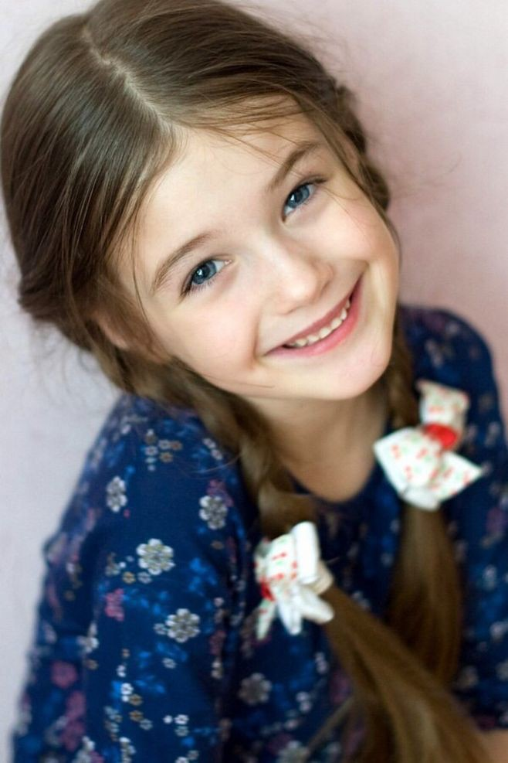 家庭情况
父亲 王先生 上海市浦东新区人民政府 137 00000000
母亲 应女士 上海市浦东新区地球小学 136 12345678

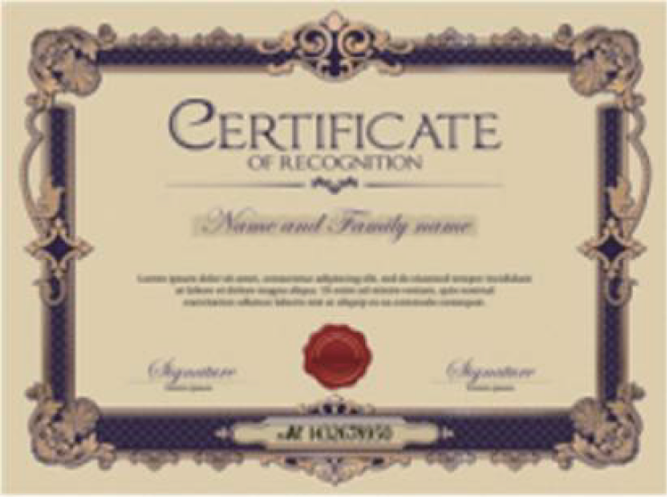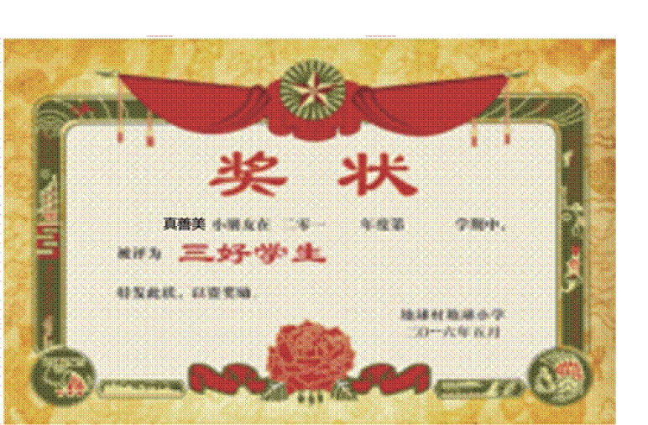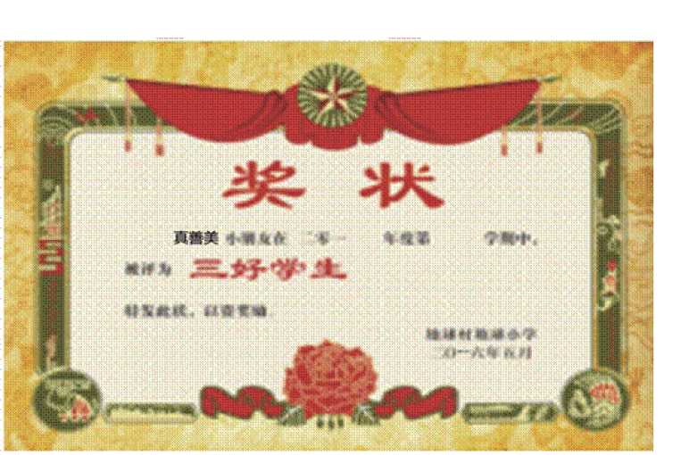奖励以及证书
2015年06月 被上海市第十五小学评为“三好学生”
2016年09月 在第六届小超人作文“全国总决赛”中获小学组作文一等奖
2016年12月 上海杯“党在我心中”征文比赛三等奖
2017年03月 上海市“心中的太阳”诗歌创作比赛中荣获一等奖
2015年06月 被上海市第十五小学评为“三好学生”
2016年09月 在第六届小超人作文“全国总决赛”中获小学组作文一等奖
2016年12月 上海杯“党在我心中”征文比赛三等奖

XX奖状 XX奖状

XX奖状 XX奖状

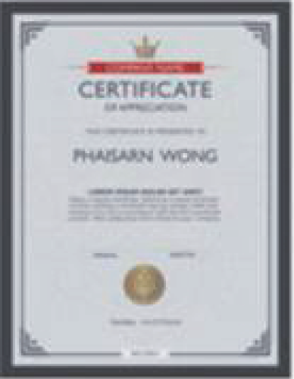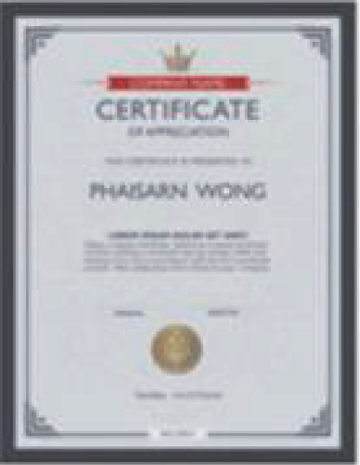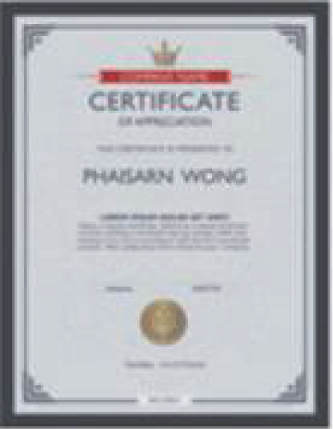奖励以及证书

XX奖状 XX奖状

XX奖状 XX奖状

XX奖状 XX奖状 XX奖状 XX奖状

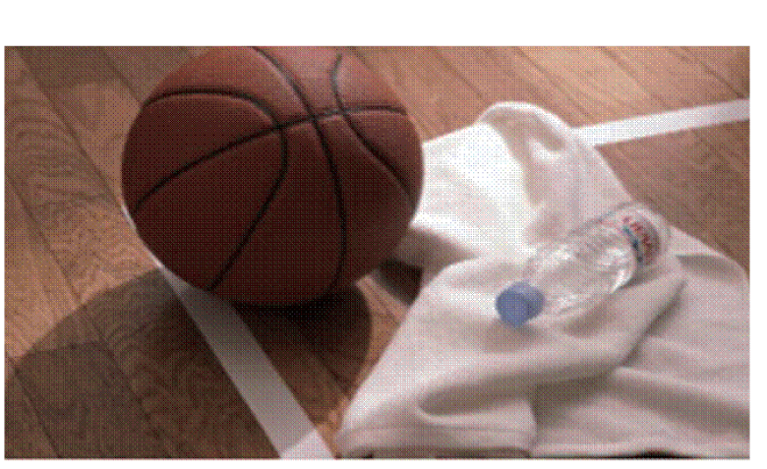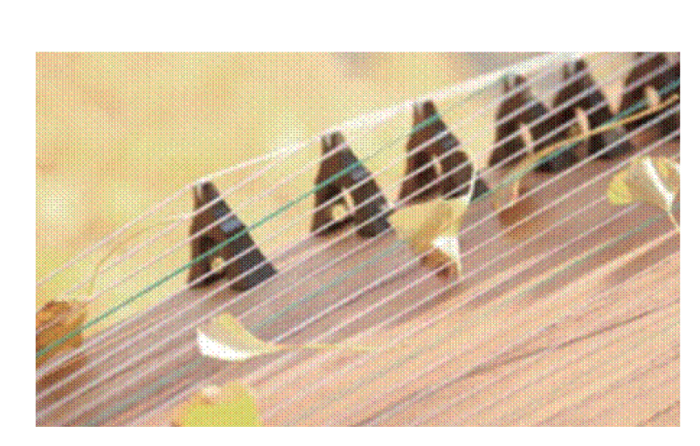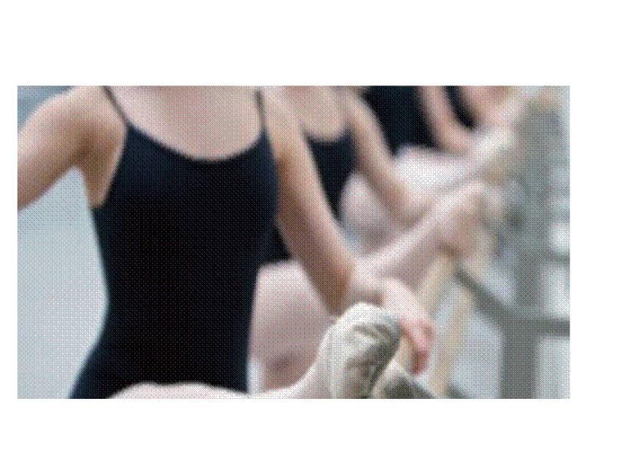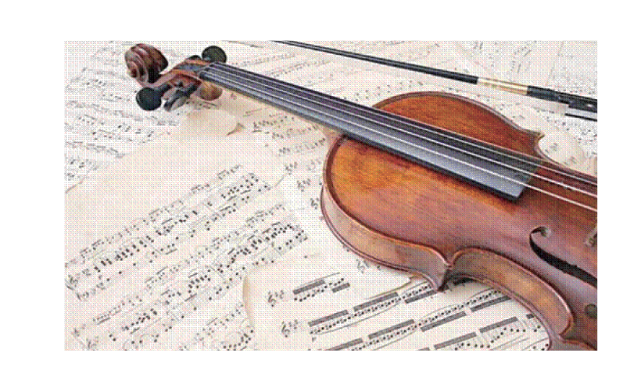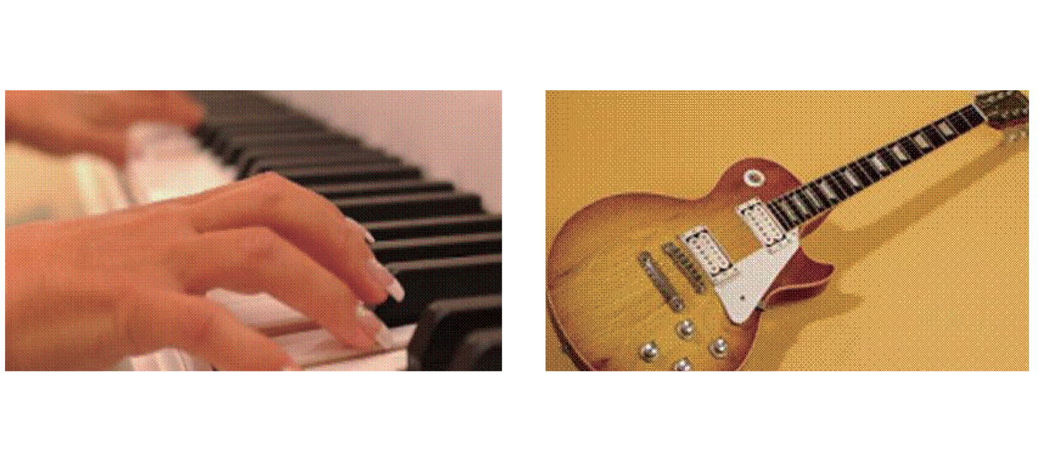兴趣特长
篮球/ 古筝 / 舞蹈 / 小提琴 / 钢琴 / 吉他

社会实践

请在此处输入内容 请在此处输入内容

请在此处输入内容 请在此处输入内容

请在此处输入内容 请在此处输入内容

自荐信

尊敬的上海市第十六中学领导： 您好！
当您看到这封信时，我由衷地感谢您能抽出宝贵的时间来阅读。即将升入初中的我怀着对火星中学的向往写下这封信，以表达我的热情和诚实。我对贵校倡导的“求实、奋进、博学、谦逊”的校训以及优异的办学成绩敬仰不已，
这里是我梦寐以求的学习胜地！结合我的自身条件，我确信第六中学是最适合我的中学，我渴望能够成为贵校的一名学生，在贵校度过我的中学时光。
在小学六年里，我勤奋学习，能独立思考学习问题，勤学好问，成绩优秀。除了夯实课堂上的基础知识， 还经常结合课堂外的拓展实践，开阔自己的视野。我不断充实自己，全面发展，赢得了老师和同学的信任和赞誉。
我学习刻苦，成绩优异。其中，六年级上学期全校第一次统考考试总分全班排名第三，全年级排名第十， 得到学校领导、老师、同学的一致赞誉。通过自己坚持不懈的努力，每个学期我都被评为“三好学生”， 荣获“成绩优秀奖”。
几年来，一直担任班干部，能协助各科老师开展班上的各项有益活动，在自己努力学习的同时，没有忘记帮助班上其他同学与自己一起进步；对老师交给的任务，能做得有条不紊，成为各科老师的得力小助手。我处处以身作则，
为同学们树立了良好的学习榜样。
除了掌握丰富的学科知识以外，老师和家长从来也没放松对我综合素质方面的培养和教育。我喜爱钢琴， 2016年顺利通过国家考级委员会六级考核，成绩优秀。今年四月通过艺术特长生钢琴考核。我喜爱朗诵
，在北京第九届艺术比赛中获朗诵一等奖，
北京市“祖国，我为您喝彩”朗诵比赛中获小学二等奖。
面对取得的这些成绩，我并没有骄傲，没有沉浸在自我陶醉之中，而是更加努力、刻苦地学习，时刻告诫自己：在人生的学习生涯中，自己才迈出一小步，要坚持不懈地努力朝自己的人生目标──成为一名一专多能的二十一世纪的新少年而奋进。
作为一名即将小学毕业的小学生，我的未来，还有很久的路要走。父母常说，宝剑锋从磨砺出，梅花香自苦寒来。我知道，想要达到目标，光有愿望是不够的，还要献出努力、汗水，并不断坚持。我会记住父母的话，坚持不懈地完善自己，挑战自己，
每一天都比昨天进步一点。因此，我对我自己，对自己的未来充满了信心，也恳请第六中学能对我有信心
，接纳我、培养我。我期待贵校的佳音! 此致
敬礼！

上海市第十五小学六(八)班学生 甄美丽 2017年5月20日

班主任推荐信

尊敬的上海市第十六中学领导： 您好！
作为甄美丽的语文老师、班主任，我很高兴将这个小姑娘推荐给贵校。同时感谢您在百忙之中阅读这篇推荐信
。
甄美丽同学是一名活泼开朗、积极上进的孩子，现任班级的数学课代表。这个学生品学兼优，兴趣爱好广泛， 发展全面，助人为乐，深受老师和同学的喜爱。从一年级以来，曾多次获得校“三好学生”、“优秀班干部”
、“优秀少先队员”等称号，
是班级乃至全校学生学习的好榜样。下面向您简要介绍一下甄美丽同学： 一、学习刻苦，成绩优异
小学六年来，真善美同学能保持勤奋踏实的学习态度，学习态度严肃认真，学习目的明确。课堂上专心听讲、积极发言，时刻跟着老师的思维学习。做作业时，面对难题往往能多角度思考、多方式解题，需要动脑筋的作业总是完成得又快又好。
从不偏科，每次考试综合成绩都能排在全班前10名以内。二、品学兼优，乐于助人
品行端正，心胸开阔，待人真诚。能模范遵守“小学生日常行为规范”和学校有关规章制度，积极参加各项社会实践和公益活动。更重要的是，该同学有一颗纯洁善良的心，经常热情帮助他人，有的同学在学习上有困难
，
能主动针对该同学学习中的薄弱环节进行耐心指导，并提出合理化的建议，使班里很多同学的学习成绩有了明显提高。
三、尊敬师长，团结同学
一直担任班干部。在工作中，一尽心尽责，每天帮助老师组织管理班级事务及各项活动，积极主动地做好每件事，也经常协助老师完成校内各种公益工作，具有很强的组织能力，深得老师和同学们的喜爱。作为一名少先队员，能团结同学，
关心集体，和同学相处融洽，经常组织同学们参加一些有益的课外活动，在班级同学心中有很高的威信。四、兴趣广泛，全面发展
该生兴趣爱好广泛，喜爱阅读，学校图书室的书大部分都看过，知识面较宽。乒乓球、跑步、听音乐也是该生课余时间娱乐锻炼的喜爱项目。软笔书法达到中国美术学院社会美术七级，钢琴、游泳、围棋等项目均有较高水平。该生具有优秀的综合素质，
是一名德、智、体、美、劳全面发展的好学生。
在家里， 也是一个好孩子，在学校，更是一位天赋极佳的好学生，如果贵校能给她提供一个学习成长的平台， 相信一定会越来越出色的！望贵校能够接受真善美同学的入学申请。
此致敬礼!

上海市第十五小学六(八)班学生 甄美丽 2017年5月20日



感谢您的审阅
您辛苦了！

